## 1093304作業系統_hw1 說明報告

### 設計理念：

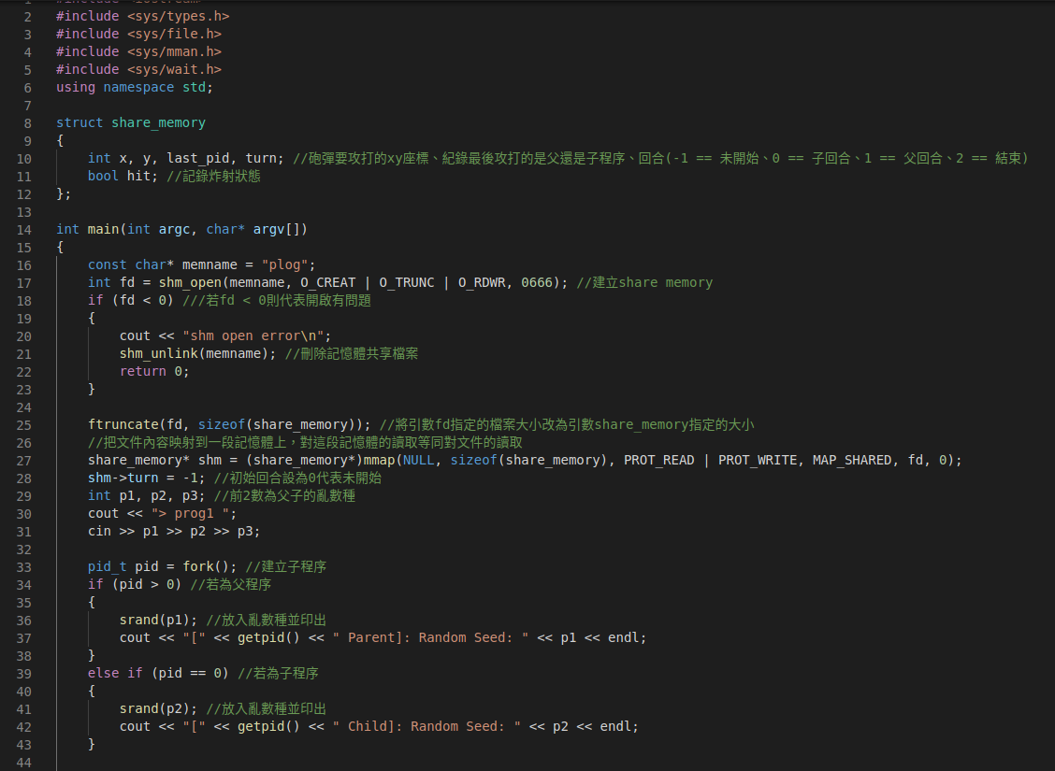

第8～12行：建立一個struct，裡面包含砲彈要攻打的x y座標、紀錄最後攻打的是父還是子程序、回合和記錄炸射狀態。

第17行：建立share memory。

第27行：把文件內容映射到一段記憶體上。

第28行：將初始回合設為-1 (-1=未開始、0=子回合、1=父回合、2=結束) 。

第33行：fork()建立子程序。

第34～43行：分別在父子程序中放入對應的亂數種。

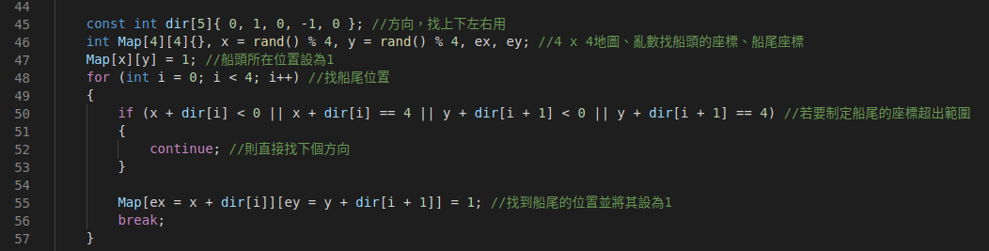

第45～57行：找船尾的座標。

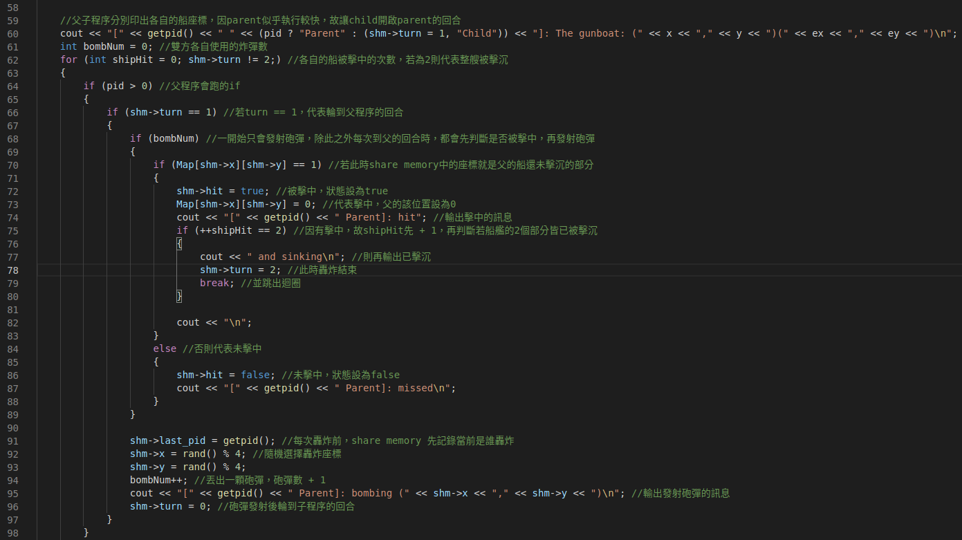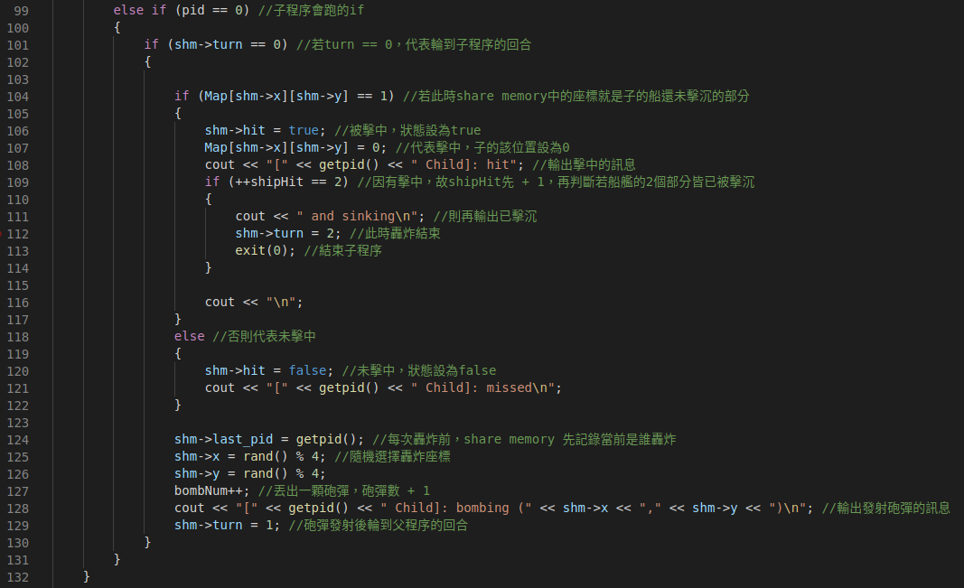

第60行：印出各自的船座標，其中當child執行到這行時，也同時開始parent的轟炸回合。

第62～132行：是一個迴圈，其中分成2個區塊：pid > 0的父程序和pid == 0的子行程。兩部分幾乎相同，先判斷是否有沒有被轟炸到，再開始轟炸。例外是在第68行，因為parent一開始就要直接轟炸，所以當bombNum == 0時，不需要判斷有沒有被轟炸到。

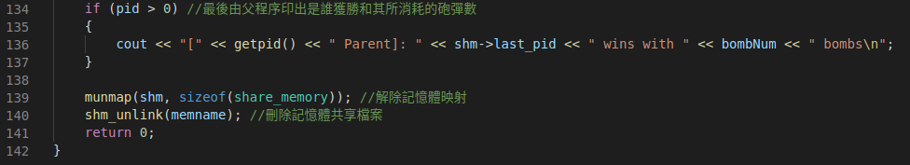

第134～137行：最後由父程序印出是誰獲勝和其所消耗的砲彈數。

第139和140行：程式收尾，釋放記憶體。

### 執行畫面：

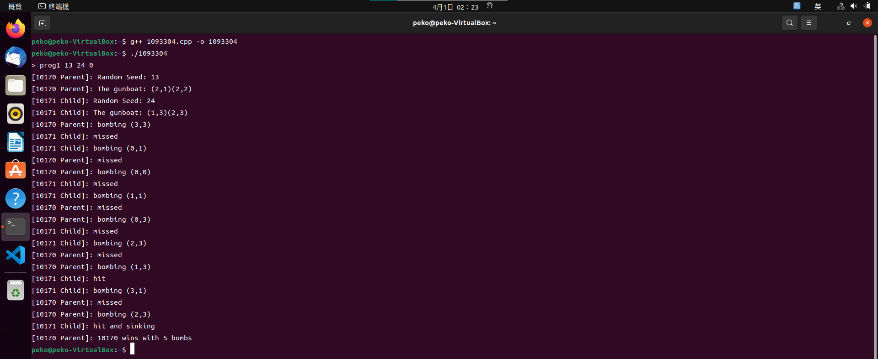

開啟終端機，輸入g++ 1093304.cpp -o 1093304，再輸入./1093304後便可執行程式，輸入父子程序的亂數種和0(基本功能)後，便可執行程式。由圖中可知，最後parent因為擊中child 2次而獲勝，過程中parent共用了5顆炸彈。